

**Об утверждении Плана по управлению пастбищами и их использованию по Аршалынскому району на 2018-2019 годы**

***Утративший силу***

Решение Аршалынского районного маслихата Акмолинской области от 22 декабря 2017 года № 19/7. Зарегистрировано Департаментом юстиции Акмолинской области 29 декабря 2017 года № 6263. Утратило силу решением Аршалынского районного маслихата Акмолинской области от 9 апреля 2018 года № 24/3

      Сноска. Утратило силу решением Аршалынского районного маслихата Акмолинской области от 09.04.2018 № 24/3 (вводится в действие со дня официального опубликования).  
      Примечание РЦПИ.  
      В тексте документа сохранена пунктуация и орфография оригинала.

      В соответствии с подпунктом 1) статьи 8 Закона Республики Казахстан от 20 февраля 2017 года "О пастбищах", Аршалынский районный маслихат РЕШИЛ:

      1. Утвердить прилагаемый План по управлению пастбищами и их использованию по Аршалынскому району на 2018-2019 годы.

      2. Настоящее решение вступает в силу со дня государственной регистрации в Департаменте юстиции Акмолинской области и вводится в действие со дня официального опубликования.

|  |  |
| --- | --- |
| *Председатель сессии* *районного маслихата* | *К.Устенбеков* |
| *Секретарь районного* *маслихата* | *К.Шедербеков* |

      "СОГЛАСОВАНО"

|  |  |
| --- | --- |
| *Аким Аршалынского* *района* | *А.Тайжанов* |

      22 декабря 2017 года

|  |  |
| --- | --- |
|  | Утвержден решением маслихата от 22 декабря 2017 года № 19/7 |

**План по управлению пастбищами и их использованию по Аршалынскому району на 2018-2019 годы**

      1) Схема (карта) расположения пастбищ на территории Аршалынского района в разрезе категорий земель, собственников земельных участков и землепользователей на основании правоустанавливающих документов (приложение 1 к Плану по управлению пастбищами и их использованию по Аршалынскому району на 2018-2019 годы);

      2) Приемлемые схемы пастбищеоборотов (приложение 2 к Плану по управлению пастбищами и их использованию по Аршалынскому району на 2018-2019 годы);

      3) Карта с обозначением внешних и внутренних границ и площадей пастбищ, в том числе сезонных, объектов пастбищной инфраструктуры (приложение 3 к Плану по управлению пастбищами и их использованию по Аршалынскому району на 2018-2019 годы);

      4) Схема доступа пастбищепользователей к водоисточникам (озерам, рекам, прудам, копаням, оросительным или обводнительным каналам, трубчатым или шахтным колодцам), составленную согласно норме потребления воды (приложение 4 к Плану по управлению пастбищами и их использованию по Аршалынскому району на 2018-2019 годы);

      5) Схема перераспределения пастбищ для размещения поголовья сельскохозяйственных животных физических и (или) юридических лиц, у которых отсутствуют пастбища, и перемещения его на предоставляемые пастбища (приложение 5 к Плану по управлению пастбищами и их использованию по Аршалынскому району на 2018-2019 годы);

      6) Схема размещения поголовья сельскохозяйственных животных на отгонных пастбищах физических и (или) юридических лиц, не обеспеченных пастбищами, расположенными при поселке, селе, сельском округе (приложение 6 к Плану по управлению пастбищами и их использованию по Аршалынскому району на 2018-2019 годы);

      7) Календарный график по использованию пастбищ, устанавливающий сезонные маршруты выпаса и передвижения сельскохозяйственных животных (приложение 7 к Плану по управлению пастбищами и их использованию по Аршалынскому району на 2018-2019 годы).

|  |  |
| --- | --- |
|  | Приложение 1 к Плану по управлению пастбищами и их использованию по Аршалынскому району на 2018-2019 годы |

**Схема (карта) расположения пастбищ на территории Аршалынского района в разрезе категорий земель, собственников земельных участков и землепользователей на основании правоустанавливающих документов**

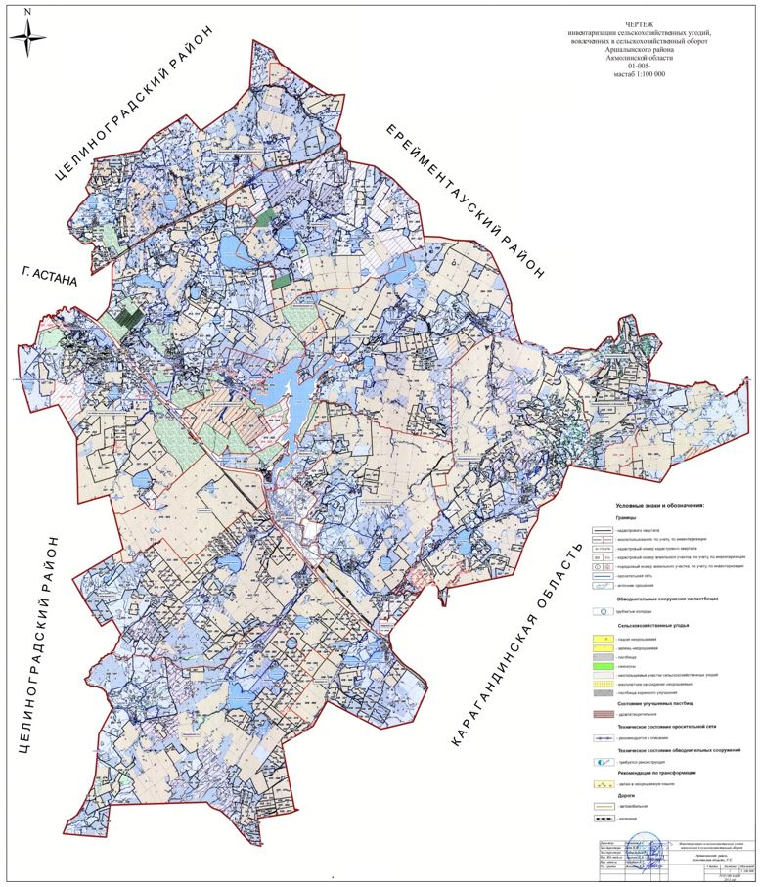

**Список собственников земельных участков, прилагаемых к схеме (карте) расположения пастбищ Аршалынского района**

|  |  |
| --- | --- |
| № | Фамилия, Имя, Отчество собственников земельных участков |
| 1 | Дмитриева Лариса Ивановна |
| 2 | Егорова Нина Михайловна |
| 3 | Цой Александр Викторович |
| 4 | Нусупов Максат Тулеуханович |
| 5 | Сыдыкжанов Эрмухан Алтайханович |
| 6 | Гутяр Ольга Васильевна |
| 7 | Камбаров Ержан Нурзатович |
| 8 | Сачковский Михаил Иванович |
| 9 | Есенова Хадиша Ахметовна |
| 10 | Садауов Серик Сейтжанович |
| 11 | Дюсембеков Тулеубай Дуамбаевич |
| 12 | Анарбаева Аимкуль Тулегеновна |
| 13 | Тарасова Людмила Александровна |
| 14 | Абдыкулова Бакытжамал Сабитовна |
| 15 | Айтбаева Жумабике Абзаловна |
| 16 | Жусубалина Ганижамал Мусалимовна |
| 17 | Ивченко Сергей Владимирович |
| 18 | Балтабай Гиса Азаматұлы |
| 19 | Ивченко Сергей Владимирович |
| 20 | Бекпау Камелкан Ормышевич |
| 21 | Шалабекова Райхан Сакановна |
| 22 | Алкеев Жамбырбай Амамбаевич |
| 23 | Бультрукова Зарина Алтынбаевна |
| 24 | Рудных Светлана Викторовна |
| 25 | Хван Ун-Цзей |
| 26 | Ахметов Арман Тюлегенович |
| 27 | Сарсенбаева Каршыга Советовна |
| 28 | Осадчий Александр Анатольевич |
| 29 | Бычков Павел Венидиктович |
| 30 | Рысмагамбетов Сиюндук Ахметович |
| 31 | Авидиян Руслан Асланович |
| 32 | Сулейманов Селимхан Абизарович |
| 33 | Темченко Денис Викторович |
| 34 | Молдахметова Карлыгаш Сабыровна |
| 35 | Галкина Сауле Калыбековна |
| 36 | Рымбаева Айнель Бейсенгазыевна |
| 37 | Ахметов Куат Сагимбаевич |
| 38 | Саябаев Елдар Кайратович |
| 39 | Тукпиев Канат Серикович |
| 40 | Удербаева Айман Прмагамбетовна |
| 41 | Баркинхоев Магомед Хадисович |
| 42 | Рыспаев Габдегаип Серикович |
| 43 | Байтакова Рымжан |
| 44 | Осадчий Александр Анатольевич |
| 45 | Мендыбаева Сайлаугуль Сапарбековна |
| 46 | Питковский Вячеслав Петрович |
| 47 | Дауенов Маргулан Мухтарович |
| 48 | Дегенова Анжела Тулебаевна |
| 49 | Согоян Гарник Ервандович |
| 50 | Ли Татьяна Валентиновна |
| 51 | Борисенко Татьяна Петровна |
| 52 | Шабовто Наталья Равилевна |
| 53 | Гаургашвили Зелимхан Азиевич |
| 54 | Производственный кооператив "Ижевский" |
| 55 | Товарищество с ограниченной ответственностью "TBK Damu" |
| 56 | Товарищество с ограниченной ответственностью "Аршалы-Заготпром" |
| 57 | Товарищество с ограниченной ответственностью "Elitе Meat" |
| 58 | Товарищество с ограниченной ответственностью "ТПЭП" |
| 59 | Товарищество с ограниченной ответственностью "ТомириСА-НС" |
| 60 | Товарищество с ограниченной ответственностью "Астана-Парк" |
| 61 | Товарищество с ограниченной ответственностью "Alageum Electric" |
| 62 | Товарищество с ограниченной ответственностью "Племхозяйство Аршалы" |
| 63 | Товарищество с ограниченной ответственностью "Астана Құрылыс Құжат" |
| 64 | Товарищество с ограниченной ответственностью "Кайсар" |

**Список землепользователей земельных участков, прилагаемый к схеме (карте) расположения пастбищ Аршалынского района**

|  |  |
| --- | --- |
| № | Фамилия, Имя, Отчество землепользователей |
| 1 | Сураев Виктор Васильевич |
| 2 | Саламатов Николай Александрович |
| 3 | Такежанов Борис Камиевич |
| 4 | Вибе Яков Яковлевич |
| 5 | Татымтаев Марат Тулютаевич |
| 6 | Дмитриева Лариса Ивановна |
| 7 | Андреев Юрий Игоревич |
| 8 | Каркунов Игорь Владимирович |
| 9 | Коваль Юрий Владимирович |
| 10 | Токбаева Сауле Омаровна |
| 11 | Говядов Андрей Кириллович |
| 12 | Андреев Юрий Игоревич |
| 13 | Дмитриева Лариса Ивановна |
| 14 | Ефимова Ольга Дмитриевна |
| 15 | Абуов Исмаил Сеитсултанович |
| 16 | Питковский Петр Емельянович |
| 17 | Еркетаев Мухтар Дюсенович |
| 18 | Иващенко Юрий Геннадьевич |
| 19 | Лепехина Валентина Михайловна |
| 20 | Байкуниров Каирбек Досанович |
| 21 | Козулин Николай Александрович |
| 22 | Резников Владимир Иванович |
| 23 | Грицан Николай Иванович |
| 24 | Каражанов Сагадат Касымович |
| 25 | Апенов Руслан Бахытжанович |
| 26 | Жакупов Марат Камзеевич |
| 27 | Абжанов Кайрат Сагидоллаевич |
| 28 | Довгуля Владимир Степанович |
| 29 | Сычугов Олег Павлович |
| 30 | Яшник Николай Васильевич |
| 31 | Сивохин Виктор Степанович |
| 32 | Тюлебекова Светлана Федоровна |
| 33 | Потехин Вадим Николаевич |
| 34 | Камбаров Ержан Нурзатович |
| 35 | Сачковский Михаил Иванович |
| 36 | Абдрахманов Курмангали Аринович |
| 37 | Дюсембаев Марат Актаевич |
| 38 | Зальзелер Анатолий Викторович |
| 39 | Харченко Любовь Вавиловна |
| 40 | Ковалев Анатолий Николаевич |
| 41 | Биджиев Владимир Махмутович |
| 42 | Березюк Евгений Иванович |
| 43 | Давыденко Николай Григорьевич |
| 44 | Семак Анатолий Иванович |
| 45 | Азаров Виталий Владимирович |
| 46 | Сарсекеев Ернур Сагатович |
| 47 | Оспанов Руслан Серикович |
| 48 | Алиев Натиг Гасан-Оглы |
| 49 | Джамбулов Куаныш Дюсембаевич |
| 50 | Есмагамбетов Кайрат Мухитович |
| 51 | Жаканов Болат Оразович |
| 52 | Болтабаев Айтжан Темирович |
| 53 | Меирбеков Рамазан Актаевич |
| 54 | Мусина Гульнара Сатыбаевна |
| 55 | Оралканов Тюлю Олжабаевич |
| 56 | Герцог Вера Александровна |
| 57 | Корикбеков Джумажан Болташович |
| 58 | Оралканов Бейсембай Олжабаевич |
| 59 | Чернов Николай Дмитриевич |
| 60 | Белавина Людмила Сергеевна |
| 61 | Боболев Валерий Викторович |
| 62 | Татымтаев Сагандык Камитпекович |
| 63 | Джамбулов Комек Дюсембаевич |
| 64 | Рысмагамбетов Сиюндук Ахметович |
| 65 | Оспанов Берик Кимадиевич |
| 66 | Жакеев Темирхан |
| 67 | Кабылов Бекболат Игенович |
| 68 | Дауенов Маргулан Мухтарович |
| 69 | Бахитова Нуржамал Жеткерсыновна |
| 70 | Кизятов Айтмухан Кизятулы |
| 71 | Турлубеков Ерык Болташович |
| 72 | Кусельбаев Берик Жадыгерович |
| 73 | Кожаханов Дулат Кусаинович |
| 74 | Кулатаев Орымбек Галижанович |
| 75 | Есенов Зарлык Ахмедович |
| 76 | Агубаев Амангельды Кабдешович |
| 77 | Смаилов Алибек Зейкенович |
| 78 | Агубаев Жанат Олжабаевич |
| 79 | Агубаева Нагима Ескеновна |
| 80 | Бигалинов Серик Сатувалдыевич |
| 81 | Даулетбаева Галина Хафизовна |
| 82 | Тарасов Леонид Александрович |
| 83 | Агубаев Марат Вахитович |
| 84 | Бекмуханова Меруа Кабыловна |
| 85 | Әбікен Тілеу |
| 86 | Сарсекеев Ернур Сагатович |
| 87 | Кусаинова Жаннур Жолдыбаевна |
| 88 | Маусымбаева Няйла Газизовна |
| 89 | Кабдрахманова Үмітжан |
| 90 | Шалабеков Лазарь Дюсеналиевич |
| 91 | Гусев Владимир Александрович |
| 92 | Загаровская Галина Николаевна |
| 93 | Ратушняк Владимир Петрович |
| 94 | Елеуов Кабдрашит Барлыбаевич |
| 95 | Жумабеков Шамрат Саканович |
| 96 | Китайбеков Мерден Даниярович |
| 97 | Китайбеков Талгат Даниярович |
| 98 | Мустапа Куляй |
| 99 | Дауенов Азамат Бакыткереевич |
| 100 | Шалтакбаев Скандербек Жумахметович |
| 101 | Агаев Шакир Юсуб-Оглы |
| 102 | Исабаева Раиса Бахитовна |
| 103 | Мусатаев Самат Маутбекович |
| 104 | Потехин Вадим Николаевич |
| 105 | Гутяр Ольга Васильевна |
| 106 | Бондарев Виктор Иванович |
| 107 | Вознюк Тарас Алексеевич |
| 108 | Яшник Николай Васильевич |
| 109 | Алкеев Жамбырбай Амамбаевич |
| 110 | Штеер Яков Мартынович |
| 111 | Дюсембаев Малик Орастаевич |
| 112 | Курманов Мухаметкарим |
| 113 | Бультрукова Зарина Алтынбаевна |
| 114 | Нуржанов Адихан Болатович |
| 115 | Дюсембаев Малик Орастаевич |
| 116 | Сулейманов Талгат Тулегенович |
| 117 | Гуля Петр Иванович |
| 118 | Гуля Игорь Петрович |
| 119 | Акшинеев Жабайхан Турсунханович |
| 120 | Гордиенко Федор Васильевич |
| 121 | Фогельзан Алексей Александрович |
| 122 | Безнощенко Валентина Филипповна |
| 123 | Мадеева Ботагоз Нурахмановна |
| 124 | Гаврилов Александр Васильевич |
| 125 | Шабакбаева Гульзада Алмановна |
| 126 | Рыспаев Габдегаип Серикович |
| 127 | Кабельдинов Бегендык Амангельдинович |
| 128 | Жумагулов Осман Кобланович |
| 129 | Аяганова Гульзара Арыстанбековна |
| 130 | Рудных Светлана Викторовна |
| 131 | Жамалбекова Ляззат Сауранбековна |
| 132 | Жумагулова Улпан Коблановна |
| 133 | Скуб Василий Ильич |
| 134 | Ли Татьяна Валентиновна |
| 135 | Койчибаев Нурлан Аманбекович |
| 136 | Капас Канипа |
| 137 | Байзакова Кукаршин Урумбасаровна |
| 138 | Кайырбаев Келден Нурбапанович |
| 139 | Дурнев Анатолий Федорович |
| 140 | Балташев Канат Умирзакович |
| 141 | Смаилов Аюп Зайкенович |
| 142 | Ткаченко Сергей Алексеевич |
| 143 | Джакупова Наталья Николаевна |
| 144 | Абраев Серик Сагантаевич |
| 145 | Джабаев Асылбек Сарымсакович |
| 146 | Фрешер Елизавета Владимировна |
| 147 | Биджиев Владимир Махмутович |
| 148 | Кельденов Тлеукен Аутенович |
| 149 | Сетербаева Саулехан Кусаиновна |
| 150 | Азимбаев Еламан Бахтиярович |
| 151 | Мукажанов Шпекбай Жусупович |
| 152 | Скрипин Александр Геннадьевич |
| 153 | Абенов Джагпар Джагпарович |
| 154 | Мукажанов Шпекбай Жусупович |
| 155 | Игнатенко Сергей Яковлевич |
| 156 | Лисицкий Николай Демьянович |
| 157 | Богатырева Тамара Федоровна |
| 158 | Гребельник Анатолий Григорьевич |
| 159 | Литвинов Петр Александрович |
| 160 | Мищенко Борис Васильевич |
| 161 | Падерин Александр Викторович |
| 162 | Потатаев Игорь Витальевич |
| 163 | Тимофеев Юрий Николаевич |
| 164 | Тугольбаева Алма Амангельдиевна |
| 165 | Шедербеков Кайрат Айтмагамбетович |
| 166 | Середкин Виктор Яковлевич |
| 167 | Гайдаров Александр Владимирович |
| 168 | Коваленко Екатерина Николаевна |
| 169 | Шевченко Александр Александрович |
| 170 | Кияшин Тагир Серикович |
| 171 | Бугайчук Николай Григорьевич |
| 172 | Палагута Иван Иванович |
| 173 | Литовка Александр Николаевич |
| 174 | Кисилев Николай Николаевич |
| 175 | Перепечай Виктор Николаевич |
| 176 | Кузьмичев Андрей Александрович |
| 177 | Сухоруков Вячеслав Анатольевич |
| 178 | Кульбяцкий Евгений Васильевич |
| 179 | Кузьменко Сергей Григорьевич |
| 180 | Мищенко Виктор Павлович |
| 181 | Мукажанов Шпекбай Жусупович |
| 182 | Попов Сергей Федорович |
| 183 | Вал Николай Владимирович |
| 184 | Берген Наталья Александровна |
| 185 | Бабошина Галина Дмитриевна |
| 186 | Жмура Владимир Анатольевич |
| 187 | Кузьмичев Андрей Александрович |
| 188 | Заманбек Ерзат Кенжебайулы |
| 189 | Шедербекова Гульнара Айтмагамбетовна |
| 190 | Питковский Вячеслав Петрович |
| 191 | Кулдибаев Берик Жансеитович |
| 192 | Бекишева Кымбат Амангельдиновна |
| 193 | Байсаров Магомед Абуезидович |
| 194 | Игнатенко Сергей Яковлевич |
| 195 | Кунц Иван Алексеевич |
| 196 | Пересунько Григорий Степанович |
| 197 | Школьный Василий Васильевич |
| 198 | Боцман Сергей Викторович |
| 199 | Лебедев Александр Александрович |
| 200 | Назарова Валентина Хусаиновна |
| 201 | Кабдрахманова Үмітжан |
| 202 | Байтакова Рымжан |
| 203 | Шукенов Канат Жолдыбаевич |
| 204 | Имантаева Алтынай Абеновна |
| 205 | Стакаев Владимир Борисович |
| 206 | Китайбеков Руслан Ерденович |
| 207 | Токбаева Сауле Омаровна |
| 208 | Товарищество с ограниченной ответственностью "Акбулак-Агро" |
| 209 | Товарищество с ограниченной ответственностью "Норд-Диалог" |
| 210 | Товарищество с ограниченной ответственностью "Сары-Оба Астык" |
| 211 | Товарищество с ограниченной ответственностью "Калкаман-Агро" |
| 212 | Товарищество с ограниченной ответственностью "Енбек-1" |
| 213 | Товарищество с ограниченной ответственностью "Племхозяйство Аршалы" |
| 214 | Товарищество с ограниченной ответственностью "Акнұр 2030" |
| 215 | Товарищество с ограниченной ответственностью "Агрофирма Поиск" |
| 216 | Товарищество с ограниченной ответственностью "Сары су" |
| 217 | Товарищество с ограниченной ответственностью "Самалик" |
| 218 | Производственное товарищество "Колос" |
| 219 | Товарищество с ограниченной ответственностью "Саяхат Кызмет" |
| 220 | Товарищество с ограниченной ответственностью "Актасты-Агро" |
| 221 | Товарищество с ограниченной ответственностью "Кайсар" |
| 222 | Товарищество с ограниченной ответственностью "Николаевское" |
| 223 | Товарищество с ограниченной ответственностью "Аршалы-агро өнімдері" |
| 224 | Товарищество с ограниченной ответственностью "Инженер Строй Класс" |
| 225 | Товарищество с ограниченной ответственностью "Уак" |
| 226 | Товарищество с ограниченной ответственностью "Михайловское" |
| 227 | Товарищество с ограниченной ответственностью "Тройка Диалог Плюс" |
| 228 | Товарищество с ограниченной ответственностью "ТНС-Агро" |
| 229 | Товарищество с ограниченной ответственностью "Булаксай" |
| 230 | Товарищество с ограниченной ответственностью "Алакөл" |
| 231 | Товарищество с ограниченной ответственностью "Центр-Азия" |
| 232 | Товарищество с ограниченной ответственностью "Бау-Азат" |
| 233 | Товарищество с ограниченной ответственностью "BNB-Agro" |
| 234 | Товарищество с ограниченной ответственностью "Волгодоновское" |
| 235 | Товарищество с ограниченной ответственностью "ТомириСА-НС" |
| 236 | Товарищество с ограниченной ответственностью "АсАгро" |
| 237 | Товарищество с ограниченной ответственностью "Койгельды-Астык" |
| 238 | Товарищество с ограниченной ответственностью "IAS Company" |
| 239 | Товарищество с ограниченной ответственностью "Жибек жолы" |

|  |  |
| --- | --- |
|  |  |
|  | Приложение 2 к Плану по управлению пастбищами и их использованию по Аршалынскому району на 2018-2019 годы |

**Приемлемые схемы пастбищеоборотов Схема пастбищеоборотов, приемлемая для Аршалынского района**

|  |  |  |  |  |
| --- | --- | --- | --- | --- |
| Годы | Загон 1 | Загон 2 | Загон 3 | Загон 4 |
| 2018 | Весенне-летний сезон 1 | Летний сезон 2 | Осенний сезон 3 | Отдыхающий загон 4 |
| 2019 | Отдыхающий загон 4 | Весенне-летний сезон 1 | Летний сезон 2 | Осениий сезон 3 |

      Примечание: 1, 2, 3, 4 – очередность использования загонов в году.

|  |  |
| --- | --- |
|  | Приложение 3 к Плану по управлению пастбищами и их использованию по Аршалынскому району на 2018-2019 годы |

**Карта с обозначением внешних и внутренних границ и площадей пастбищ, в том числе сезонных, объектов пастбищной инфраструктуры**

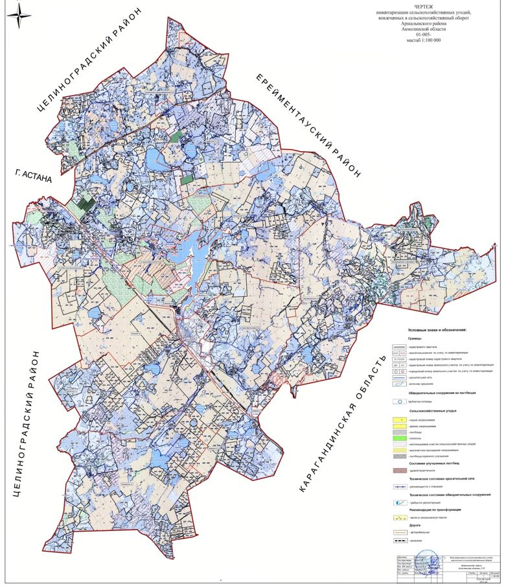

      Площади сезонных пастбищ по Аршалынскому району составляет 292 839,18 гектаров. В том числе на землях сельскохозяйственного назначения 236 369,64 гектаров, на землях населенных пунктов 38 124,10 гектаров, на землях лесного фонда 4 698 гектаров, на землях запаса 12 645,71 гектаров.

|  |  |
| --- | --- |
|  | Приложение 4 к Плану по управлению пастбищами и их использованию по Аршалынскому району на 2018-2019 годы |

**Схема доступа пастбищепользователей к водоисточникам (озерам, рекам, прудам, копаням, оросительным или обводнительным каналам, трубчатым или шахтным колодцам), составленную согласно норме потребления воды**

      Среднесуточная норма потребления воды на одно сельскохозяйственное животное определяется в соответствии с пунктом 9 Правил рационального использования пастбищ, утвержденных приказом Заместителя Премьер - Министра Республики Казахстан - Министра сельского хозяйства Республики Казахстан от 24 апреля 2017 года № 173 (зарегистрировано в Реестре государственной регистрации нормативных правовых актов за № 15090).

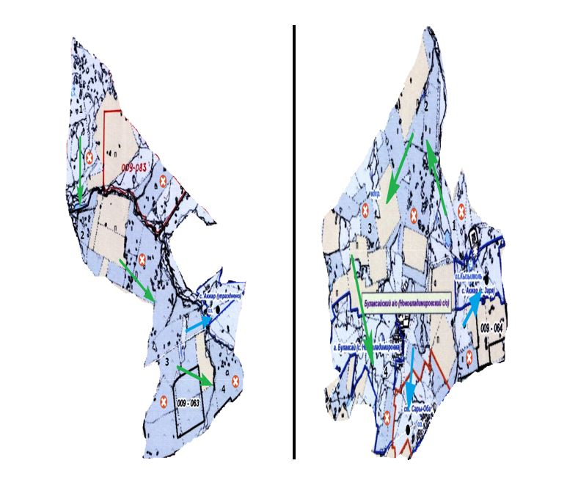

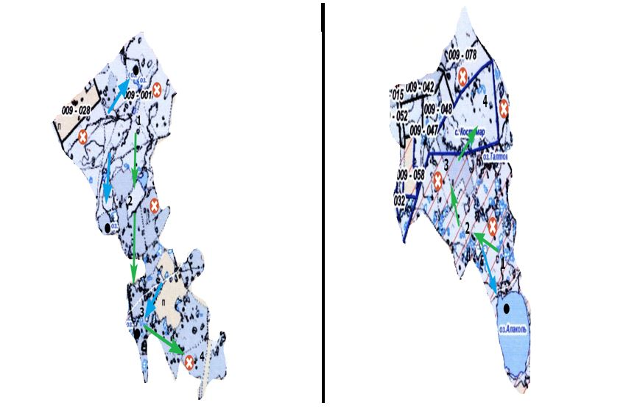

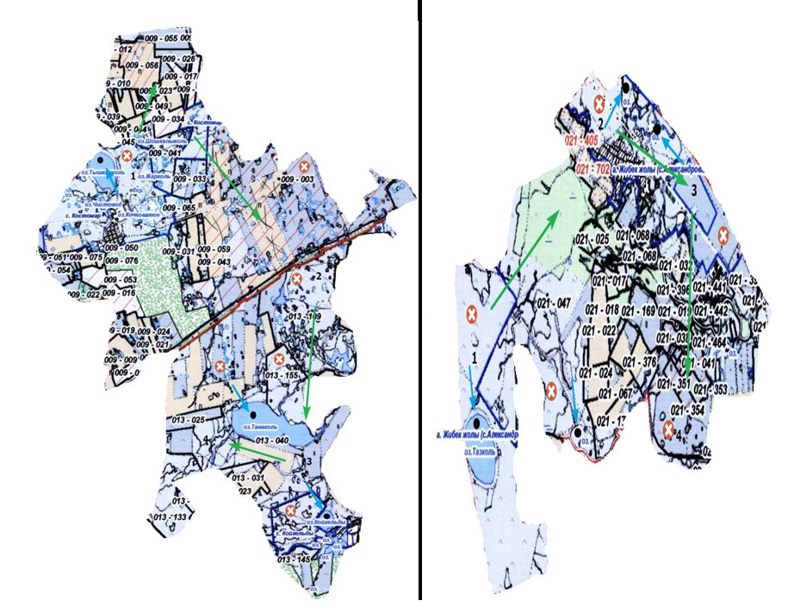

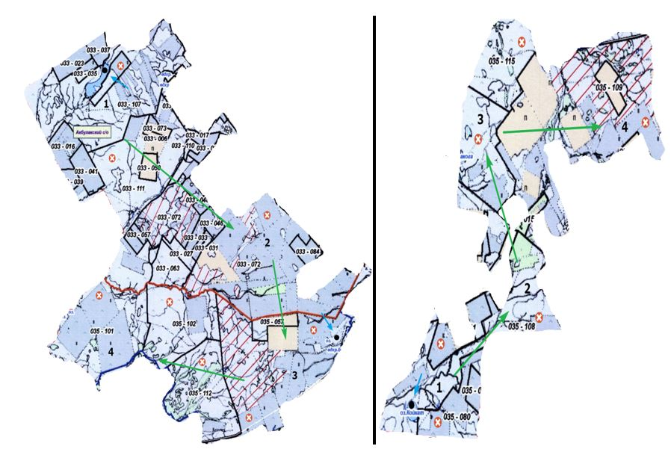

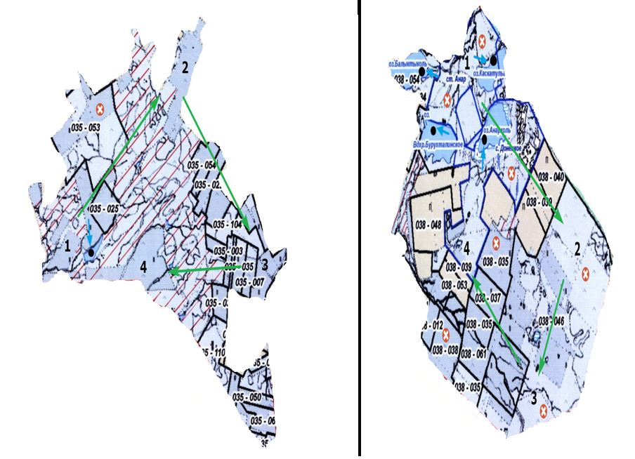

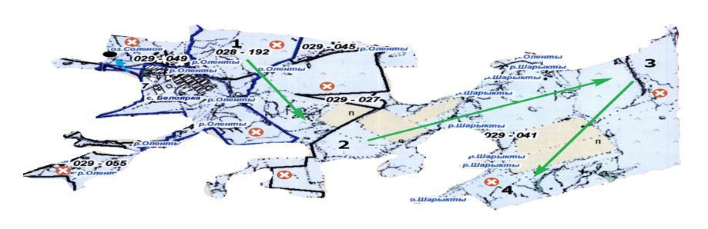

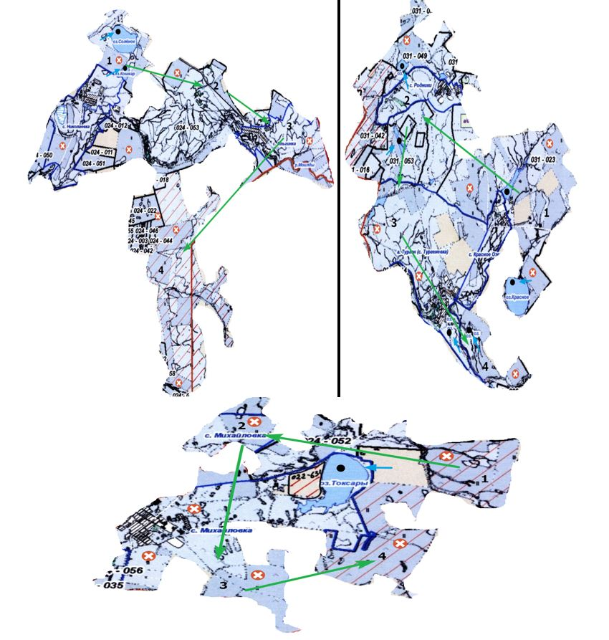

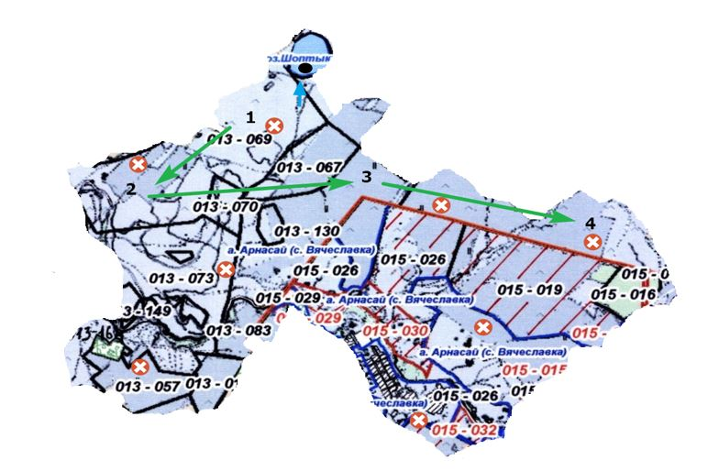

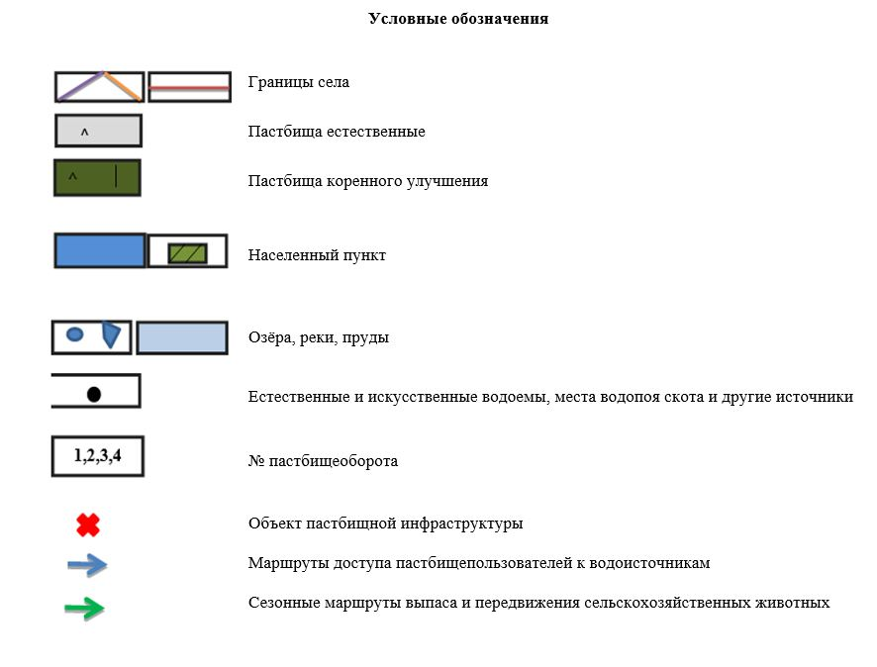

|  |  |
| --- | --- |
|  | Приложение 5 к Плану по управлению пастбищами и их использованию по Аршалынскому району на 2018-2019 годы |

**Схема перераспределения пастбищ для размещения поголовья сельскохозяйственных животных физических и (или) юридических лиц, у которых отсутствуют пастбища, и перемещения его на предоставляемые пастбища**

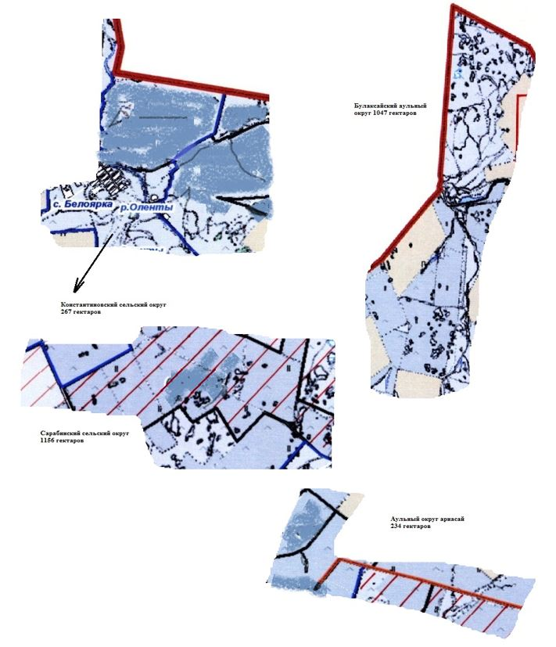

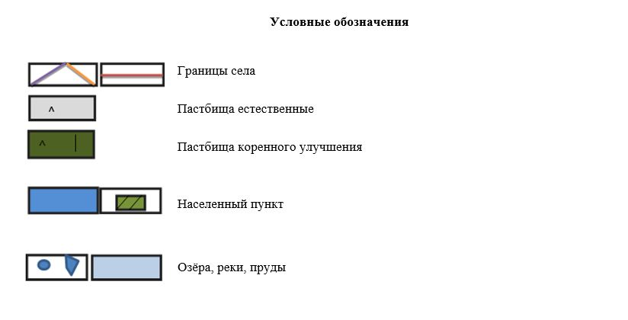

|  |  |
| --- | --- |
|  | Приложение 6 к Плану по управлению пастбищами и их использованию по Аршалынскому району на 2018-2019 годы |

**Схема размещения поголовья сельскохозяйственных животных на отгонных пастбищах физических и (или) юридических лиц, не обеспеченных пастбищами, расположенными при поселке, селе, сельском округе**

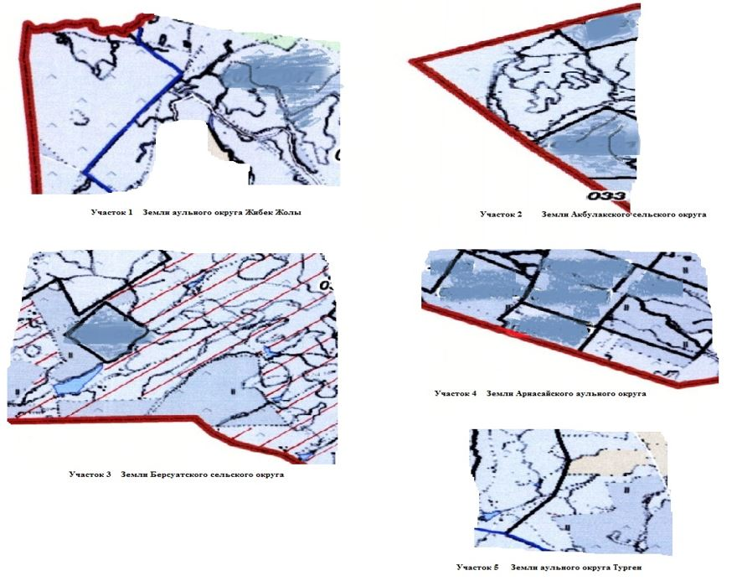

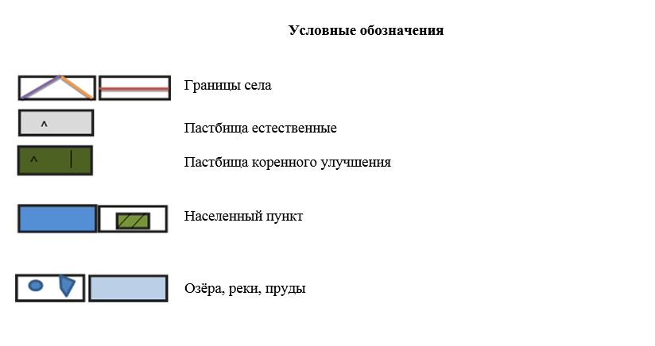

|  |  |
| --- | --- |
|  | Приложение 7 к Плану по управлению пастбищами и их использованию по Аршалынскому району на 2018-2019 годы |

**Календарный график по использованию пастбищ, устанавливающий сезонные маршруты выпаса и передвижения сельскохозяйственных животных**

|  |  |  |  |  |  |  |  |  |  |
| --- | --- | --- | --- | --- | --- | --- | --- | --- | --- |
| № | Наименование поселка и сельских округов | Количество загонов в 2018 году | | | | Количество загонов в 2019 году | | | |
| 1 | 2 | 3 | 4 | 1 | 2 | 3 | 4 |
| 1 | Акбулакский сельский округ | весенне-летний сезон | летний сезон | летне-осенний сезон | отдыхающий загон | отдыхающий загон | весенне- летний сезон | летний сезон | летне-осенний сезон |
| 2 | Анарский сельский округ | весенне- летний сезон | летний сезон | отдыхающий загон | летне-осенний сезон | весенне-летний сезон | летний сезон | летне-осенний сезон | отдыхающий загон |
| 3 | Сельский округ Арнасай | весенне- летний сезон | отдыхающий загон | летний сезон | летне-осенний сезон | весенне-летний сезон | летний сезон | отдыхающий загон | летне-осенний сезон |
| 4 | Берсуатский сельский округ | отдыхающий загон | весенне-летний сезон | летний сезон | летне-осенний сезон | весенне-летний сезон | отдыхающий загон | летний сезон | летне-осенний сезон |
| 5 | Булаксайский сельский округ | весенне- летний сезон | летний сезон | летне-осенний сезон | отдыхающий загон | весенне-летний сезон | летний сезон | отдыхающий загон | летне-осенний сезон |
| 6 | Волгодоновский сельский округ | весенне- летний сезон | отдыхающий загон | летний сезон | летне-осенний сезон | весенне-летний сезон | летний сезон | отдыхающий загон | летне-осенний сезон |
| 7 | Сельский округ Жибек жолы | весенне- летний сезон | летний сезон | отдыхающий загон | летне-осенний сезон | весенне-летний сезон | отдыхающий загон | летний сезон | летне-осенний сезон |
| 8 | Ижевский сельский округ | отдыхающий загон | весенне-летний сезон | лет­ний се­зон | летне-осенний сезон | весенне-летний сезон | отдыхающий загон | летний сезон | летне-осенний сезон |
| 9 | Константиновский сельский округ | весенне- летний сезон | летний сезон | отдыхающий загон | летне-осенний сезон | весенне-летний сезон | лет­ний се­зон | летне-осенний сезон | отдыхающий загон |
| 10 | Михайловский сельский округ | весенне- летний сезон | летний сезон | летне-осенний сезон | отдыхающий загон | весенне-летний сезон | летний сезон | отдыхающий загон | летне-осен­ний се­зон |
| 11 | Сельский округ Турген | весенне- летний сезон | отдыхающий загон | летний сезон | летне-осенний сезон | весенне-летний сезон | летний сезон | отдыхающий загон | летне-осен­ний се­зон |
| 12 | Сарабинский сельский округ | отдыхающий загон | весенне-летний сезон | летний сезон | летне-осенний сезон | весенне-летний сезон | летний сезон | летне-осенний сезон | отдыхающий загон |
| 13 | Поселок Аршалы | весенне- летний сезон | летний сезон | отдыхающий загон | летне-осенний сезон | весенне-летний сезон | летний сезон | летне-осенний се­зон | отдыхающий загон |

© 2012. РГП на ПХВ «Институт законодательства и правовой информации Республики Казахстан» Министерства юстиции Республики Казахстан